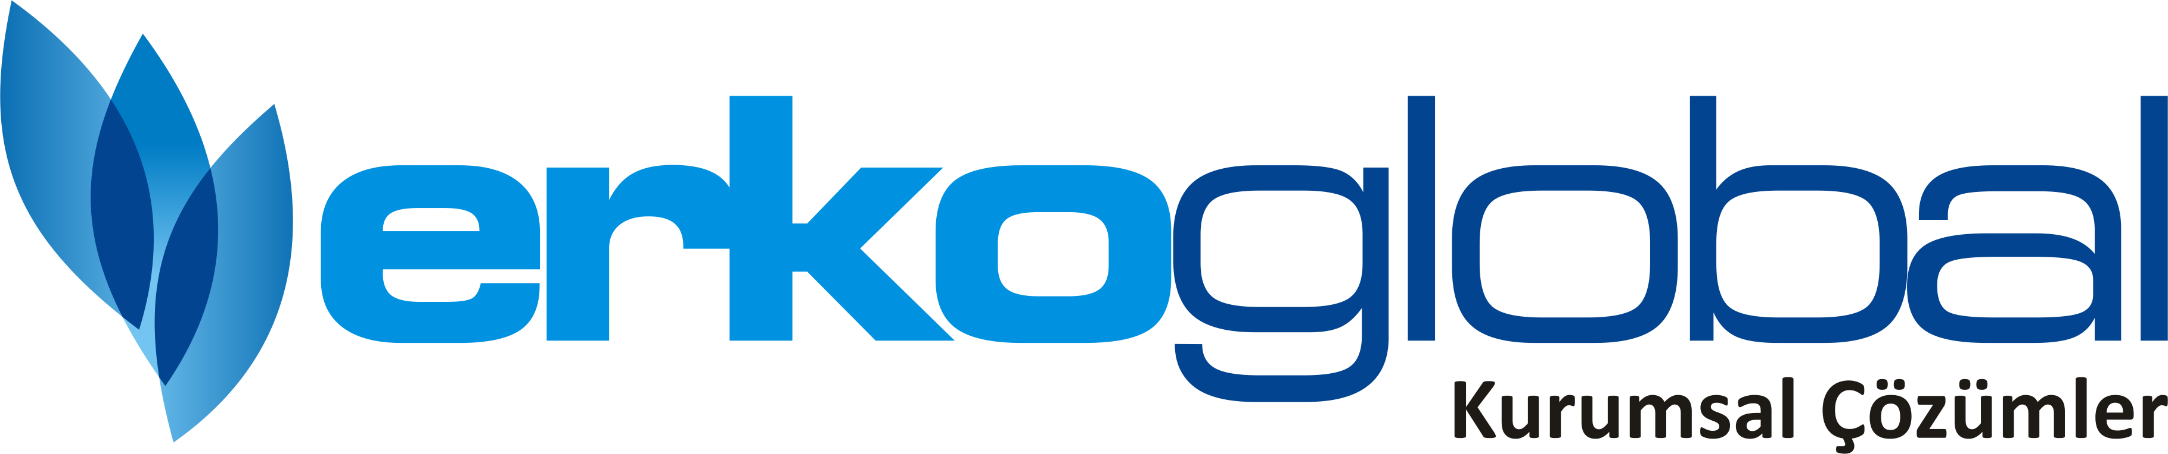

Değerli Katılımcımız,

Öncelikle bizleri tercihiniz için teşekkür ederiz.
Aşağıdaki kayıt formunu “eksiksiz” doldurduktan sonra, altta belirtilen hesap numaralarına,
750 TL olan eğitim ücretinizi tam yatırdığınıza dair banka dekontunu da bu forma ekleyerek;

0532 4784901 ile fotoğraf

gurcan@erkoglobal.com.tr ile mektup

araçlarından dilediğiniz herhangi biriyle bize gönderiniz. Teyit mesajınız en geç 12 saatte size gelmiş ve kesin kaydınız alınmış olacaktır. Eğitimden 2 gün önce sizle tekrar irtibata geçeceğiz.

EĞİTİM KAYIT FORMU
Adınız ve Soyadınız
Mesleğiniz
Çalıştığınız Firma Adı
Firmada Pozisyonunuz
Başvurulan Eğitim
T.C. Kimlik Numarası Kişisel katılımlarda faturanız için gereklidir.

Firmanızın Fatura Adresi

Vergi Dairesi

Vergi No
Sabit Telefonunuz
Cep Telefonunuz
E – Posta adresiniz
Banka Hesap numaraları:
Ziraat Bankası : Altındağ Şubesi IBAN: TR04 0001 0007 6666 2870 4850 01
Türkiye İş Bankası : Altındağ Şubesi IBAN: TR25 0006 4000 0014 2330 5452 74
Havale/EFT’ nizin açıklama kısmına “13 Nisan katılımı içindir” yazınız.

